M 11_2: Digitalisierung: Auswirkungen auf Kaufentscheidungen
Lehrplanbezug

2. Klasse:

Kompetenzbereich Vernetztes Wirtschaften zwischen Produktion und Konsum
Die Schülerinnen und Schüler können
2.6. reflektierte Entscheidungen bei der Nutzung von Bank-, Verkehrs- oder Handelsdienstleistungen treffen und diesbezügliche Auswirkungen der Digitalisierung beschreiben; ⁴ (informatische Bildung), ¹² (Verkehrs- und Mobilitätsbildung), ¹³ (Wirtschafts-, Finanz- und Verbraucher*innenbildung)

Anwendungsbereiche
- Arbeitsteiliges und spezialisiertes nachhaltiges Wirtschaften
- Digitalisierung und ihre Folgen

Lernziele
Die Schüler*innen erwerben im Rahmen einer fiktiven Shoppingtour bzw. bei einem Online-Einkauf wirtschaftliche Kompetenzen, die in ihrem Alltag Anwendung finden können. Somit kommt man dem Ziel sozioökonomischer Bildung näher, mit der man bewusst handelnde Wirtschaftsbürger*innen ausbilden möchte, die beispielsweise erkennen, wie Digitalisierung Kaufentscheidungen und den Umgang mit Geld positiv bzw. negativ beeinflussen kann.
Schwerpunkt: | Konsum
Stichworte: | Digitalisierung, Kaufentscheidungen, Konsum
Dauer: | 1 UE
Schulstufe: | 6. Schulstufe

Kontext zur sozioökonomischen Bildung
Die sozioökonomische Bildung versteht Wirtschaft als gesellschaftlich eingebettet und von jedem Menschen mitgestaltbar. In diesem Sinn sollen junge Menschen mit den grundlegenden Kompetenzen für eine Orientierungs-, Urteils-, und Handlungsfähigkeit in wirtschaftlich geprägten Lebenssituationen ausgestattet werden. Dem folgend orientiert sich das Lehr-Lern-Arrangement dieser Einheit an den Lebenswerten der Lernenden. Die Schüler*innen erwerben im Rahmen einer fiktiven Shoppingtour (in einem Einkaufscenter und bei einem Online-Einkauf) wirtschaftliche Kompetenzen, die in ihrem Alltag Anwendung finden können. Somit kommt man dem Ziel sozioökonomischer Bildung näher, mit der man bewusst handelnde Wirtschaftsbürger*innen ausbilden möchte, die beispielsweise erkennen, wie Digitalisierung den Umgang mit Geld positiv bzw. negativ beeinflussen kann. Somit wird die Fähigkeit zu kritischer Reflexion digitalen Konsums gefördert. Die Schüler*innen werden somit dazu befähigt, sich in unserer ökonomisch geprägten Gesellschaft zu orientieren (Fridrich & Hofmann-Schneller 2017: S. 56f.).

Konkretisierung des Themas

Digitalisierung lebensnah erfassen und im eigenen Alltag verstehen
Eingesetzte digitale Tools
- https://moodle.com/de/
- https://learningapps.org
- https://tobloef.com/text2mindmap/
(Technische) Vorbereitung der Unterrichtseinheit
- Schüler*innen benötigen einen Laptop oder Computer
- Moodle Kurs muss in eigenen Kurs importiert werden, damit Schüler*innen darauf Zugriff haben und ihre Ergebnisse hochladen bzw. abgeben können
- Beamer, um Schritt 1 und ggf. Ergebnisse von Schritt 3 projizieren zu können
- Vertraut machen mit der Seite text2mindmap (damit in der Stunde aufkommende technische Fragen der Schüler*innen beantwortet werden können)
Zeichenerklärung
Beim Heftsymbol 📖 notieren die Schülerinnen und Schüler jeweils entweder in ihre digitale oder analoge Mitschrift (entscheidet jeweils die Lehrperson).
Ergebnissicherung der Stunde
- Mitschrift (Entscheidung, ob digital oder analog obliegt der Lehrperson)
- Zuordnungsaufgaben bei Schritt 2 (Screenshots davon sollen in Mitschrift abgespeichert werden)
- Mindmaps und deren Diskussion (Bilder werden ebenfalls zu Mitschrift hinzugefügt)

Leitfaden für Lehrer*innen
In diesem digital unterstützten Unterrichtsbeispiel wird in 3 Schritten vorgegangen:
Schritt 1: Wortbild
Einführung in das Thema „Digitalisierung und Auswirklungen auf Kaufentscheidungen“ durch ein Wortbild, das gemeinsam erstellt wird und über den Beamer für alle sichtbar ist
Musterlösung:

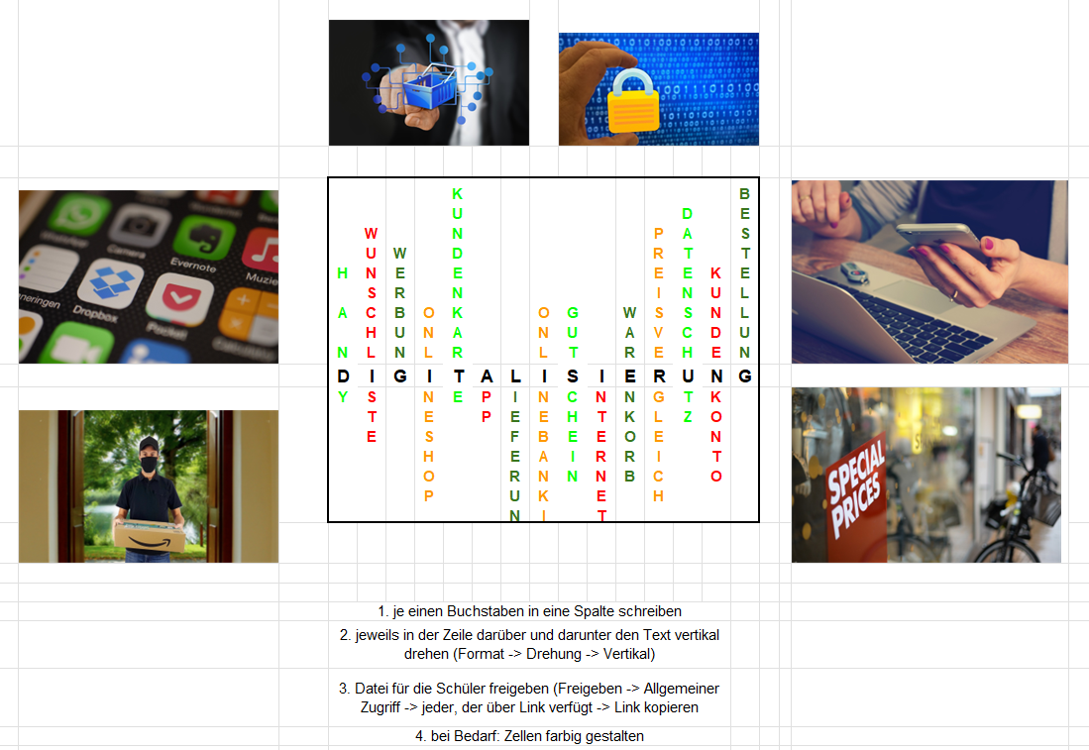

Schritt 2: Einkaufen vor Ort / Onlineshopping
Die Schüler*innen werden in 2 Gruppen eingeteilt (A und B)
Gruppe A: Die Schüler*innen erleben eine Shopping-Tour in einem Einkaufscenter (Plus City)
- Aufgabe: Anklicken des Übersichtsplanes und Festhalten von Artikeln, die sie in der Plus City kaufen möchten
- Aufgabe: Produkte darstellen (freie Wahl: Zeichnung oder Collage)
- Aufgabe: Gegenüberstellung von Einkaufen vor Ort bzw. online: Zuordnung von Aspekten des Einkaufs im Shoppingcenter (Learning App)
- Aufgabe: 3 Tipps erarbeiten, um beim Einkaufen im Shoppingcenter Geld zu sparen
- Aufgabe (freiwillig): Puffer für rascher arbeitende Schüler*innen: Rätsel + Lösung
Gruppe B: Die Schüler*innen machen einen imaginierten Onlineeinkauf
- Aufgabe: Onlineshops im Internet suchen und Produkte auswählen, die gekauft werden sollen
- Aufgabe: Produkte darstellen (freie Wahl: Zeichnung oder Collage)
- Aufgabe: Gegenüberstellung von Einkaufen vor Ort bzw. online: Zuordnung von Aspekten des Onlineeinkaufs (Learning App)
- Aufgabe: 3 Tipps, um Geld beim Onlineeinkauf zu sparen
- Aufgabe (freiwillig): Puffer für rascher arbeitende Schüler*innen: Rätsel + Lösung
Schritt 3: Mindmap
Gruppe A fertigt gemeinsam eine digitale Mindmap unter den Aspekten Umwelt, Geld sowie eigene Entscheidungen treffen an: „Wie kann ich in einem Shoppingcenter verantwortungsbewusst einkaufen?“
Gruppe B fertigt gemeinsam eine digitale Mindmap unter den Aspekten Umwelt, Geld sowie eigene Entscheidungen treffen an: „Wie kann ich online verantwortungsbewusst einkaufen?“
Austausch und Diskussion der Ergebnisse: Jede Gruppe lädt das heruntergeladene Bild ihrer Mindmap in den Abgabeordner auf Moodle hoch und teilt somit das Ergebnis mit der anderen Gruppe. Bei der Diskussion der Ergebnisse kann das erstellte Bild mittels Beamer projiziert werden.

Erklärung zum Arbeiten an der Mindmap:
- Um die Mindmap gestalten zu können, muss die Datei „Vorlage“ heruntergeladen werden.
- Anschließend muss der Link „Mindmap“ geöffnet werden. Er führt zu „text2mindmap“.
- Unter dem Menüpunkt „file“ „open“ kann nun die heruntergeladene Datei gesucht und geöffnet werden.
- Dann kann mit der nachfolgenden Anleitung weitergearbeitet werden.

Funktion von Text2Mindmap:
- Klicken Sie kurz auf die Kategorie, zu der Sie etwas hinzufügen möchten.
- Drücken Sie die Entertaste und geben Sie die gewünschten Begriffe ein.
- Drücken Sie die Tabulatortaste, um die Zeilen einzurücken bzw. eine neue Ebene in der Mindmap zu generieren.
- Sollten Sie wieder eine Ebene zurückgehen wollen, drücken Sie Umschalt + Tab.
- Tipp: Um die Anordnung neu zu organisieren, können die Knoten mit der Maus einfach bewegt werden.
- Klicken Sie mit der rechten Maustaste auf die Mindmap, um sie als Bild zu speichern. Sollte das in Ihrem Browser nicht möglich sein, machen Sie einen Screenshot von der Mindmap, um sie als Bild zu speichern.

Inhaltliche Hilfestellung für Schüler*innen:
Sollten die Gruppen inhaltliche Unterstützung benötigen, kann die Lehrperson folgende Fragen stellen bzw. Denkanstöße mitgeben:
- Umwelt: Welchen Einfluss hat die Digitalisierung beim Einkaufen auf die Umwelt? (Denke über Verpackungen, Transporte und Recycling beim Einkaufen im Shoppingcenter und im Onlineshop nach!)
- Geld: Wie wirkt sich die Digitalisierung auf das Einkaufsverhalten aus? Gibt es hier Unterschiede zwischen Onlineshoppen und dem Einkaufen im Shoppingcenter? (Denke an Spontankäufe, Zahlungsmethoden und personalisierte Werbung.)
- Verantwortungsbewusstes Einkaufen: Welche Entscheidungen kannst du treffen, um umweltfreundlich und fair einzukaufen? Gibt es hier Unterschiede zwischen Onlineshopping und Einkaufen im Shoppingcenter?

